**认证信息变更传递单**

**组织名称:**宜昌市宝业建筑工业化有限公司 **合同编号 :**0559-2021-QEO-2022

|  |  |  |  |  |
| --- | --- | --- | --- | --- |
| **变更类型** | |  | | |
| **1.合同号变更**  原认证合同号： | | 变更为: | | |
| 1. **认证类型变更：原认证领域及证书类型:**   □带CNAS标志 □不带CNAS标志 | | 变更为:  □带CNAS标志 □不带CNAS标志 | | |
| 1. **认证标准变更**：   原依据标准： | | 变更为: | | |
| 1. **认证范围变更**：   原认证范围： | | 变更为: | | |
| **5**．**人数变更**：  原有效人数： | | 变更为: | | |
| **6**．**组织名称变更**(需提供证明材料)：  原名称： | | 变更为: | | |
| 1. **地址变更**：宜昌市伍家岗区东艳路29号 2. 原（□经营地址，□生产地址，☑注册地址）： | | 变更为：宜昌市伍家岗区桔乡路489号  （□经营地址，□生产地址，☑注册地址） | | |
| **8. 其它变更：** | |  | | |
| **变更后的评审：**  1．涉及专业代码变化：无 | | | | |
| 1. 变更后对应的认证范围是否被认可：□是/□否 | | | | |
| 3．涉及人日变化：□初审人日, □监审人日  人日增减的理由： | | | | |
| **申请变更人员签字** | 49527f178761179e49e527589a9ef90 | | **日期:** | **2022.8.13.** |
| **信息变更传递涉及部门：** | | | | |
| **市场部/日期** | **审核部/日期**  李永忠2022.8.13 | | **技术部（必要时）/日期**  **杨森 2022.8.15** | **主管领导（必要时）/日期** |

企业建筑资质注册地址已再政府网站提交变更，尚未办结。

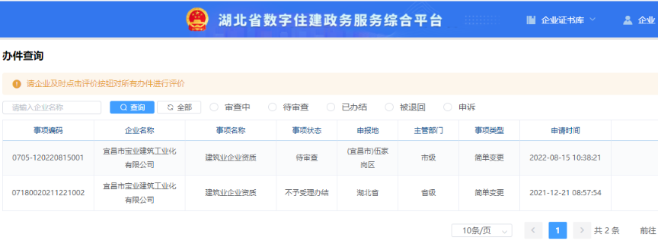

——更新后的建筑企业资质证书如下：

